Ενότητα 2 - Ταξίδια και μεταφορικά μέσα
Τα ταξίδια αποτελούν σημαντικό μέρος της καθημερινής ζωής και μπορούν να πραγματοποιηθούν με διάφορα μεταφορικά μέσα, όπως το αυτοκίνητο, το τρένο, το πλοίο και το αεροπλάνο. Κάθε μεταφορικό μέσο εξυπηρετεί διαφορετικές ανάγκες και χρησιμοποιείται ανάλογα με την απόσταση και τον προορισμό.
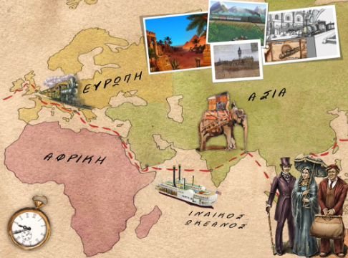
Κατά τη διάρκεια ενός ταξιδιού, οι άνθρωποι οργανώνουν τη διαδρομή τους και προετοιμάζονται κατάλληλα. Οι εμπειρίες που αποκτούν συμβάλλουν στην ανάπτυξη δεξιοτήτων επικοινωνίας και περιγραφής γεγονότων.
Η επιλογή του κατάλληλου μεταφορικού μέσου εξαρτάται από παράγοντες όπως ο χρόνος, το κόστος και η ασφάλεια. Μέσα από τα ταξίδια, οι μαθητές μαθαίνουν να οργανώνουν πληροφορίες και να αφηγούνται γεγονότα με χρονική σειρά. Η περιγραφή ταξιδιωτικών εμπειριών συμβάλλει στην ανάπτυξη λεξιλογίου και στην καλλιέργεια αφηγηματικών δεξιοτήτων.
Σκέψου: Ποιο μεταφορικό μέσο χρησιμοποιείς πιο συχνά και γιατί;

